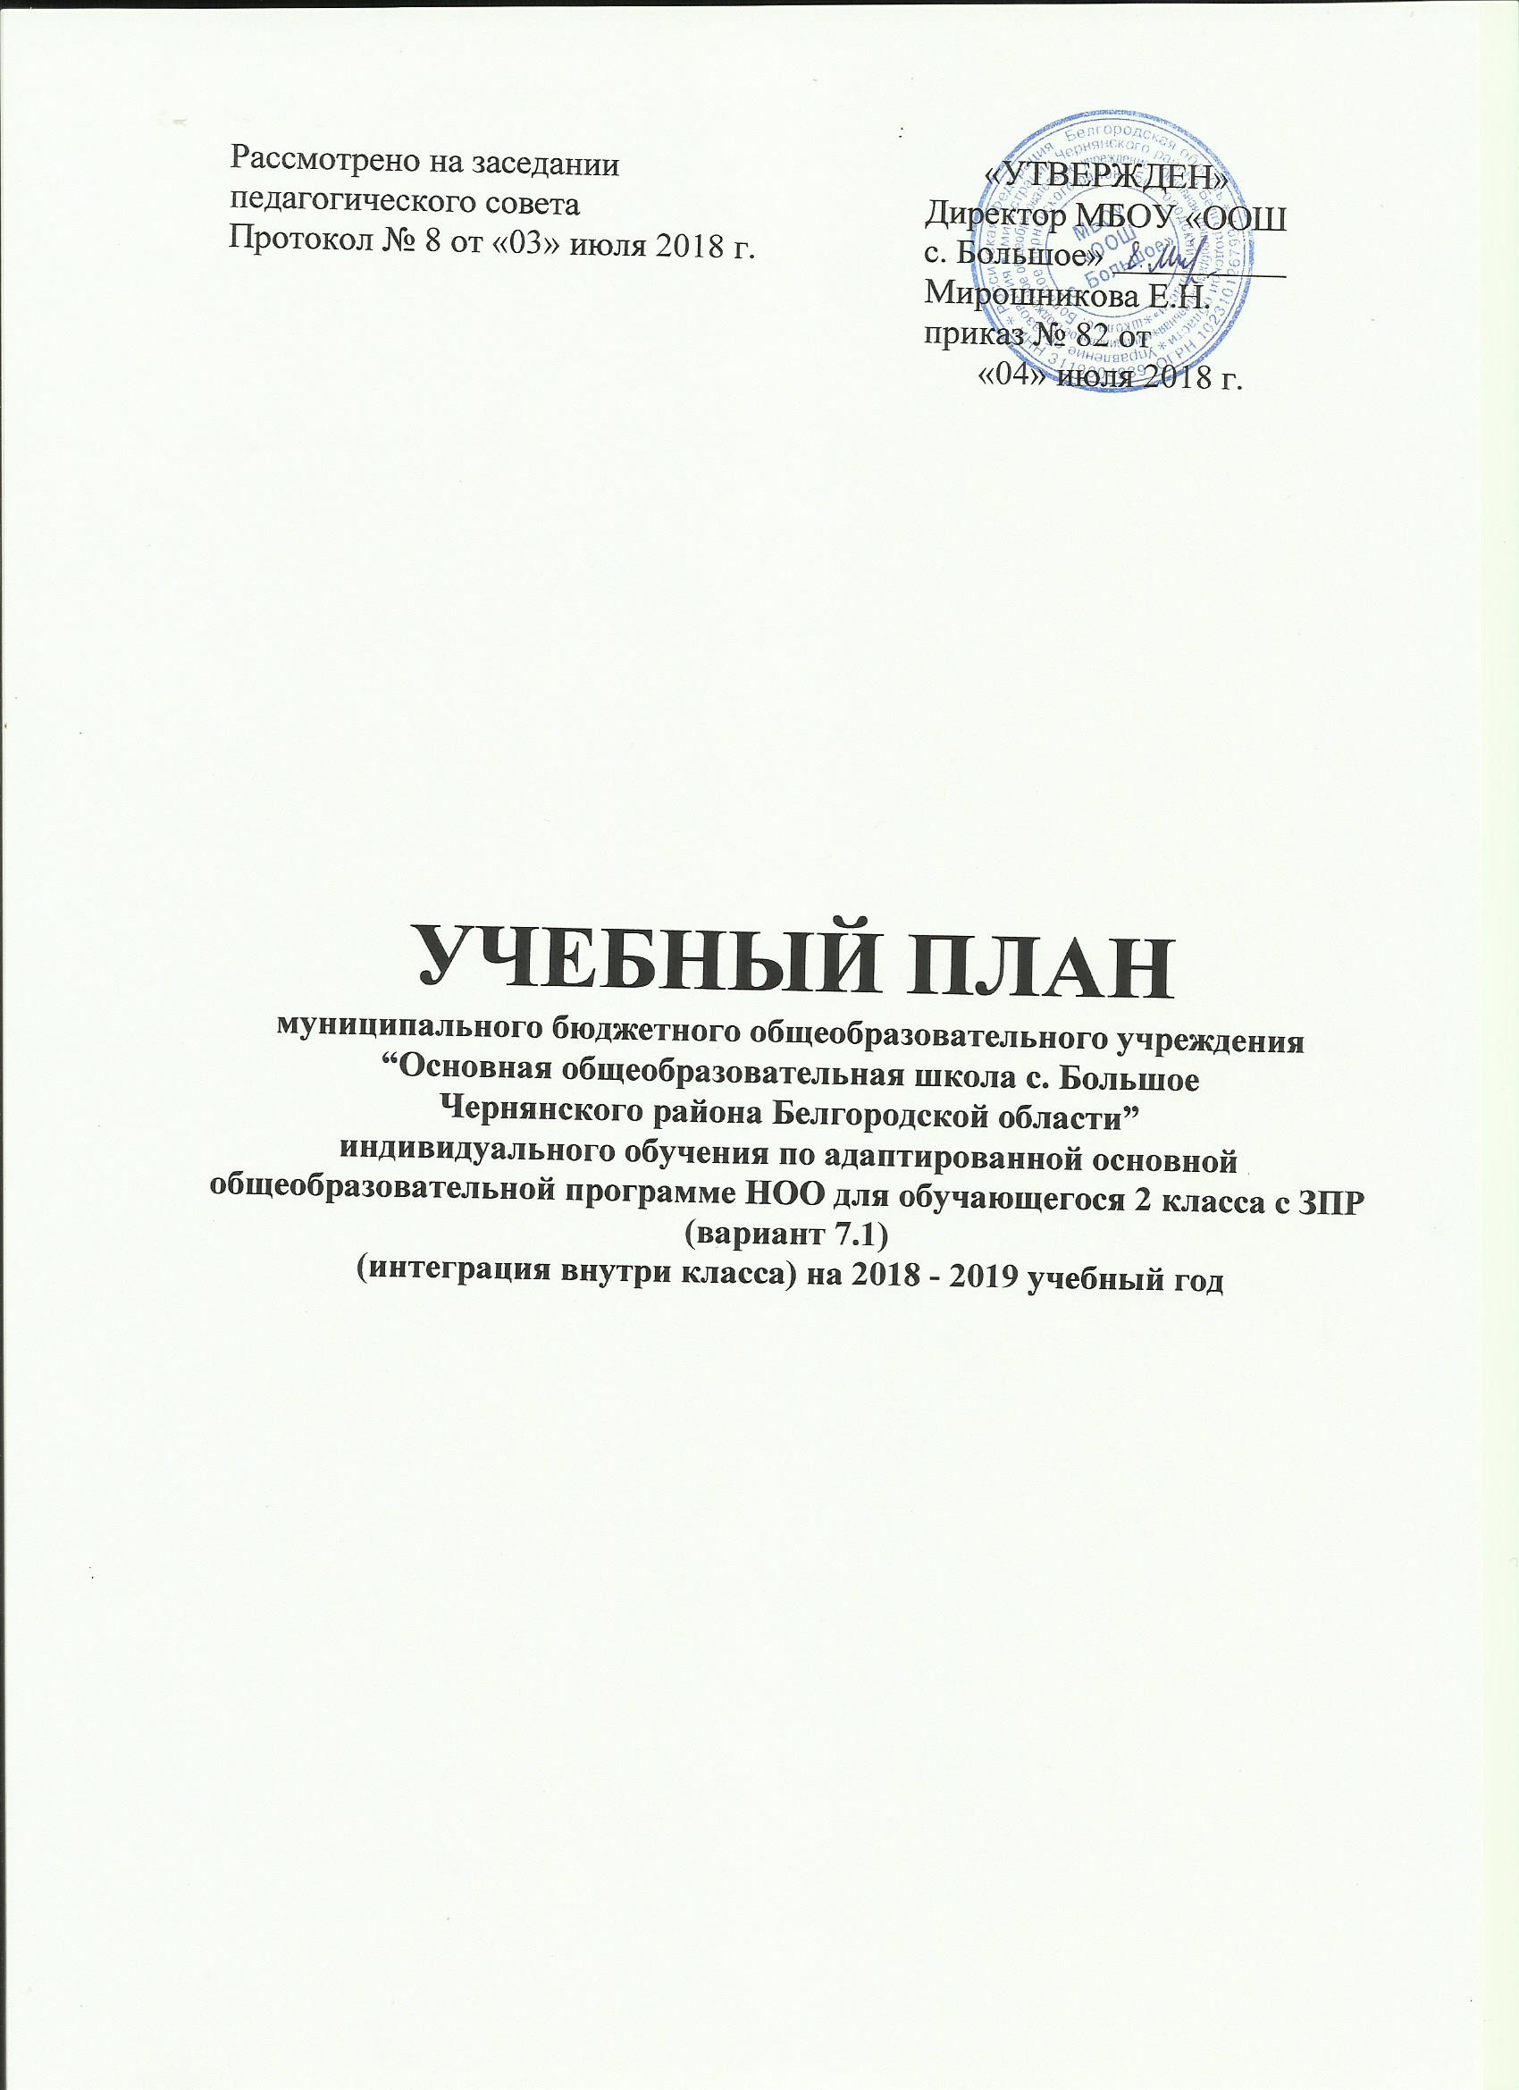

Пояснительная записка учебного плана
индивидуального обучения, обеспечивающего реализацию адаптированной основной общеобразовательной программы НОО обучающегося 2 класса с ЗПР (вариант 7.1)
(интеграция внутри класса)
на 2018-2019 учебный год

Учебный план начального общего образования МБОУ «ООШ с. Большое» на 2018-2019 учебный год обеспечивает реализацию адаптированной основной общеобразовательной программы начального общего образования обучающихся с задержкой психического развития, определяет распределение учебного времени, отводимого на изучение различных предметных областей, учебных предметов и курсов обязательной части и части, формируемой участниками образовательных отношений по классам и годам обучения, минимальный и максимальный объёмы обязательной нагрузки обучающихся.
Учебный план индивидуального обучения по адаптированной основной общеобразовательной программе НОО для обучающихся с ЗПР составлен с учетом современных требований жизни общества и тех проблем, которые затрагивают интересы и потребности детей с ограниченными возможностями здоровья. Своевременное обеспечение адекватных условий обучения и воспитания детей с задержкой психического здоровья способствует преодолению неуспеваемости учащихся, охране здоровья, профилактике асоциального поведения, коррекции их психических и физических нарушений.
Вариант 7.1. предполагает, что обучающийся с ЗПР получает образование, полностью соответствующее по итоговым достижениям к моменту завершения обучения образованию обучающихся, не имеющих ограничений по возможностям здоровья, в те же сроки обучения (1 - 4 классы).

При разработке учебного плана использовались следующие документы:
Федеральные документы:
- Конституция Российской Федерации (ст.43).
- Федеральный Закон от 29.12.2012 № 273-ФЗ «Об образовании в Российской Федерации».
- Порядок организации и осуществления образовательной деятельности по основным общеобразовательным программам начального общего, основного общего и среднего общего образования (утвержден приказом Минобрнауки РФ от 30 августа 2013 года №1015, с изменениями от 13 декабря 2013 года №1342, от 28 мая 2014 года №598, от 17 июля 2015 года №734).
- Примерная адаптированная основная общеобразовательная программа начального общего образования обучающихся с задержкой психического развития одобрена решением Федерального учебно-методического объединения общего образования 28.12.2015г. №4/15.
- Санитарно-эпидемиологические требования к условиям и организации обучения в общеобразовательных учреждениях СанПиН 2.4.2.2821-10 (утверждены Постановлением Главного государственного санитарного врача РФ от 29 декабря 2010 года №189, с изменениями от 29.06.2011 г. № 85, от 25.12.2013 № 72, от 24.11.2015 № 81).
- Федеральный перечень учебников, рекомендуемых к использованию при реализации имеющих государственную аккредитацию образовательных программ начального общего, основного общего, среднего общего образования (утвержден приказом Министерства образования и науки РФ от 31.03.2014г. № 253 с изменениями, внесенными приказами от 08.06.2015 г.№576; от 28. 12.2015 г. №1529; от 21.04.2016 г. №459; от 05 июля 2017 г. №629).
- Положение о психолого-медико-педагогической комиссии (утверждено приказом Минобрнауки России 20 сентября 2013 г. № 1082)
Школьные документы:
- Устав МБОУ «ООШ с. Большое». Утверждён 23.12.2015 г.
- Адаптированная образовательная программа начального общего образования обучающихся с ЗПР (приказ №81 от 03.07. 2018 г.)
- Положение о механизме распределения часов части учебного плана, формируемой участниками образовательных отношений и плана внеурочной деятельности МБОУ «ООШ с. Большое». Утверждено приказом №68 от 17.06. 2015 г.
- Приказ от 23.04.2018 г. №46 «Об утверждении списка учебников на 2018-2019 учебный год».

Учебный план обучающихся с задержкой психического развития составлен с учетом решения двух основных задач:
1) сформировать основы функциональной грамотности и основные умения и навыки учения и общения, дать обучающимся начальные представления об отечественной и мировой культуре;
2) как можно полнее скорректировать отставание в развитии обучающихся, ликвидируя пробелы в знаниях и представлениях об окружающем мире, характерные для этих обучающихся, и преодолеть недостатки, возникшие в результате нарушенного развития, включая недостатки мыслительной деятельности, речи, моторики, пространственной ориентировки, регуляции поведения и др.

Учебные предметы учебного плана соответствуют содержанию обучения в общеобразовательной школе.
Обязательная часть учебного плана представлена 9 предметными областями «Русский язык и литературное чтение», «Родной язык и литературное чтение на родном языке», «Иностранный язык», «Математика и информатика», «Обществознание и естествознание (окружающий мир)», «Искусство», «Технология», «Физическая культура», «Основы религиозных культур и светской этики», каждая из которых направлена на решение основных задач реализации содержания учебных предметов, входящих в их состав.
Предметная область «Русский язык и литературное чтение» представлена предметами «Русский язык» - 4 часа в неделю и «Литературное чтение» - 4 часа в неделю.
Предметная область «Родной язык и литературное чтение на родном языке» представлена учебными предметами «Родной язык» и «Литературное чтение на родном языке». В соответствии с заявлениями родителей (законных представителей) обучающихся, родным языком выбран «русский язык», поэтому учебные предметы «Родной язык» и «Литературное чтение на родном языке» не реализуются в образовательном учреждении.
Предметная область «Иностранный язык» представлена предметом «Иностранный язык (английский)» - 2 часа в неделю.
Предметная область «Математика и информатика» представлена учебным предметом «Математика», который изучается в объёме 4 часов в неделю.
Предметная область «Обществознание и естествознание (окружающий мир)» представлена предметом «Окружающий мир» (2 часа в неделю).
Предметная область «Искусство» представлена учебными предметами «Изобразительное искусство» и «Музыка» (по 1 часу в неделю).
Предметная область «Технология» представлена предметом «Технология» (1 час в неделю).
Предметная область «Физическая культура» представлена учебным предметом «Физическая культура» (3 часа в неделю).
Часть, формируемая участниками образовательных отношений в учебном плане, отведена для увеличения часов на изучение русского языка 1 час в неделю.
В соответствии с ФГОС НОО обучающихся с ОВЗ на коррекционную работу отводится 5 часов в неделю.

Промежуточная аттестация во 2 классе проводится по русскому языку (в форме контрольного диктанта) и математике (в форме письменной контрольной работы) без аттестационных испытаний с 15 по 25 мая.

Сетка часов индивидуального учебного плана
учащегося 2 класса Пашенко Ильи (вариант 7.1)
на 2018-2019 учебный год

Предметные  области | Учебные  предметы | 2 класс | Всего
ОБЯЗАТЕЛЬНАЯ ЧАСТЬ
Русский язык и литературное чтение | Русский язык | 4 | 4
 | Литературное  чтение | 4 | 4
Родной язык и литературное чтение на родном языке | Родной язык | 0 | 0
 | Литературное чтение на родном языке | 0 | 0
Иностранный язык | Иностранный язык (английский) | 2 | 2
Математика и информатика | Математика | 4 | 4
Обществознание  и естествознание (окружающий мир) | Окружающий мир | 2 | 2
Искусство | Музыка | 1 | 1
 | Изобразительное искусство | 1 | 1
Технология | Технология | 1 | 1
Физическая  культура | Физическая  культура | 3 | 3
Итого |  | 22 | 22
Часть, формируемая участниками образовательных отношений
Русский язык и литературное чтение | Русский язык | 1 | 1
Итого |  | 23 | 23
Коррекционно-развивающая область (коррекционные занятия и ритмика) | Ритмика | 1 | 1
 | Занятия с педагогом-психологом | 2 | 2
 | Занятия с учителем-логопедом | 1 | 1
 | Занятия с учителем-дефектологом | 1 | 1
Итого |  | 5 | 5
Максимально допустимая аудиторная недельная нагрузка (5-ти дневная неделя) |  | 28 | 28

УЧЕБНО-МЕТОДИЧЕСКОЕ СОПРОВОЖДЕНИЕ УЧЕБНОГО ПЛАНА

№  п/п | Предметы | Класс | Программа |  |  | Учебники |  |  | Обеспеченность обучающихся в %
 |  |  | Вид | Автор | Год издания | Автор | Название | Год издания
 | русский язык | 2 | Государственная авторская | Канакина В.П., Горецкий В.Г. | 2011 | Канакина В.П., Горецкий В.Г. | Русский язык.2 класс | 2012 | 100%
 | литературное чтение | 2 | Государственная авторская | Климанова Л.Ф., Бойкина М.В. | 2011 | Климанова Л.Ф., Горецкий В.Г., Голованова М.В. и др. | Литературное чтение.2 класс | 2012 | 100%
 | английский язык | 2 | Государственная авторская | Кузовлев В.П. | 2011 | Кузовлев В.П., Перегудова Э.Ш., Пастухова С.А. | Английский язык. 2 класс | 2012 | 100%
 | математика | 2 | Государственная авторская | Моро М.И., Бантова М.А. | 2011 | Моро М.И., Бантова М.А., Бельтюкова Г.В. и др. | Математика. 2 класс | 2012 | 100%
 | окружающий мир | 2 | Государственная авторская | Плешаков А.А. | 2011 | Плешаков А.А. | Окружающий мир. 2 класс | 2012 | 100%
 | физическая  культура | 1-4 | Государственная авторская | Лях В.И. | 2011 | Лях В.И. | Физическая культура. 1-4 классы | 2014 | 100%
 | изобразительное искусство | 2 | Государственная авторская | Неменский Б.М. | 2011 | Коротеева Е.И. /Под ред. Неменского Б.М. | Изобразительное искусство. 2 класс | 2012 | 100%
 | музыка | 2 | Государственная авторская | Критская Е.Д., Сергеева Г.П., Шмагина Т.С. | 2011 | Критская Е.Д., Сергеева Г.П., Шмагина Т.С. | Музыка. 2 класс | 2012 | 100%
 | технология | 2 | Государственная авторская | Роговцева Н.И., Анащенкова С.В. | 2011 | Роговцева Н.И., Богданова Н.В., Фрейтаг И.П. | Технология. 2 класс | 2012 | 100%

